Die Notation 2

Damit das Aufschreiben nicht zu umständlich wird,
gibt es noch spezielle Zeichen:

Die wichtigsten Zeichen:
zieht nach: − schlägt: x
Schach: + Schachmatt: #
kurze Rochade: 0−0 lange Rochade: 0−0−0
starker Zug: ! schwacher Zug: ?
schlagen en passant: e.p.

Beispiele
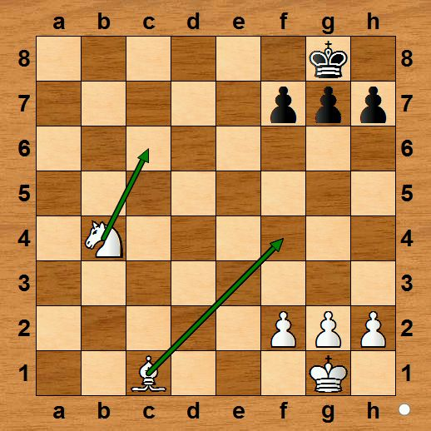
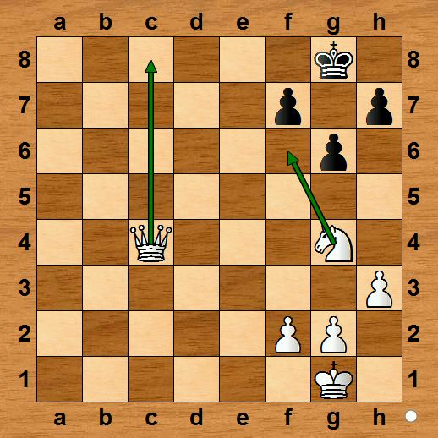
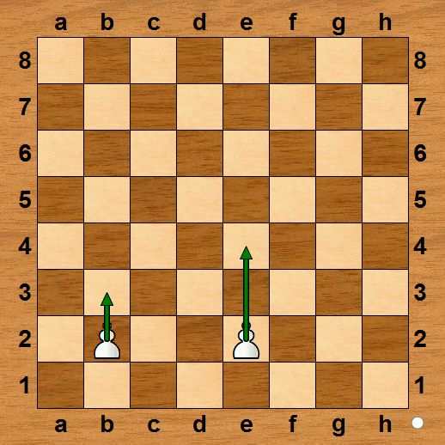

b2−b3 Lc1−f4 Dc4−c8+
e2−e4 Sb4−c6 Sg4−f6+

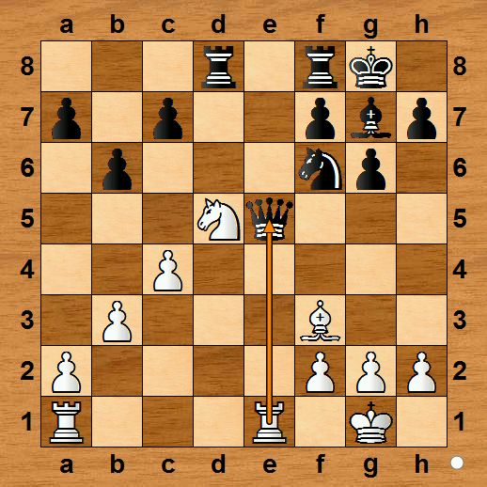
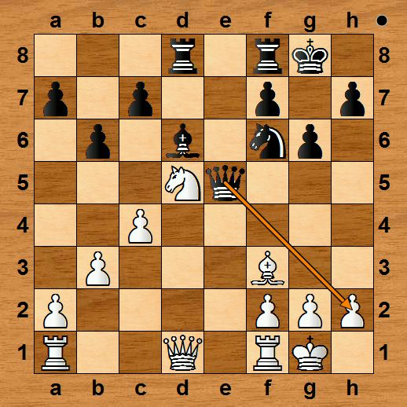
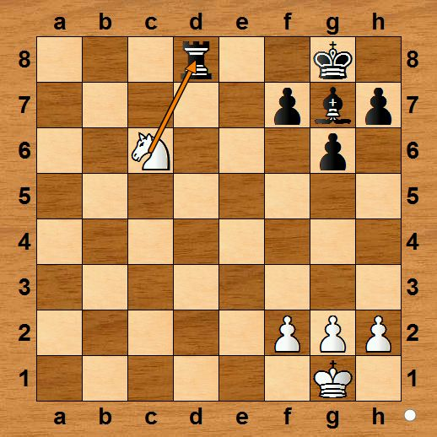

Sc6xd8 Te1xe5 …… De5xh2#

Hast du die kleinen weißen und schwarzen Punkte
auf dem Brettrand bemerkt? Sie zeigen an, wer am Zug ist.
Manchmal steht auch unter einem Diagramm: Weiß am Zug.
Die Punkte am Anfang der Notation zeigen dir auch, dass Schwarz am Zug ist.

